**Ingeniería de Software - Requerimientos funcionales**

**Requerimiento funcional:**

**Menús:**

En este requerimiento funcional se enfoca en el despliegue de productos y categorías. Es importante mostrar de manera clara las distintas categorías de productos y todos los productos disponibles para el cliente.

**Caso de uso:**

**Menú de categorías**

En este caso va a ser el menú de imágenes con las distintas categorías de productos que se van a ofrecer (bebidas, paquetes, alimentos y snacks). Para este caso se van a mostrar imágenes que se relacionen con la categoría y en el centro de la imagen el título de la categoría. Al darle click a la categoría deseada se redireccionará a la página con el menú de la categoría deseada.

**Menú de productos**

En este caso se va abrir una ventana dividida en 2 secciones. Del lado izquierdo se mostrarán los artículos incluidos en carrito y del lado derecho todos los artículos disponibles en la categoría antes seleccionada. Cada artículo se mostrará con una imagen del producto y el nombre del producto. También, al darle click a la imagen del producto se abrirá un menú para personalizar el producto seleccionado.

**Menú de personalización de producto**

Permite a los usuarios seleccionar opciones de personalización para el producto, como el tamaño, sabor, azúcar, ingredientes específicos(alimentos), etc. Se mostrará el precio final del producto.

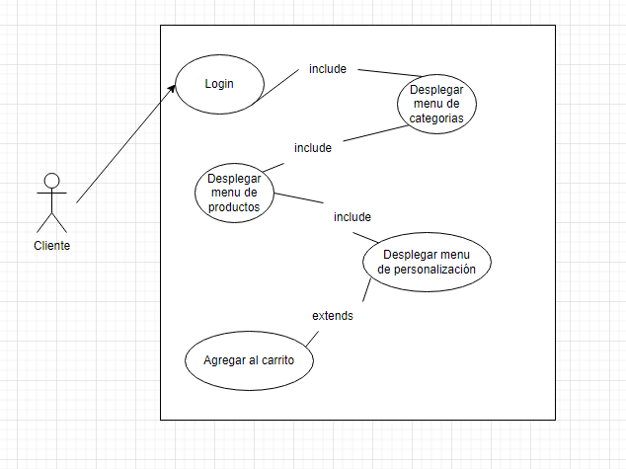

**Requerimiento funcional:**

**Gestión de carrito de compras:**

Este es un requerimiento funcional para que la aplicación permita a los usuarios gestionar eficazmente su carrito de compras, ofreciendo una experiencia intuitiva y completa para asegurar una compra satisfactoria. Se enfoca en garantizar que los usuarios puedan seleccionar, modificar y revisar los productos que desean comprar de manera cómoda y efectiva.

**Caso de uso:**

**Agregado de productos al carrito.**

Los usuarios deben poder agregar productos a su carrito desde diferentes partes de la aplicación, como al explorar categorías de productos o al personalizar un articulo. Debe existir una opción clara como un botón “Agregar al carrito”. Los usuarios deben recibir confirmación visual de que el producto se ha agregado al carrito.

**Visualización del carrito de compras.**

Se debe proporcionar a los usuarios acceso rápido y sencillo a su carrito de compras en cualquier momento. Debe mostrar una lista clara y detallada de los productos en el carrito, incluyendo nombres, cantidades y precios individuales. El precio total actual del carrito debe ser visible en todo momento.

**Modificación del carrito, guardar y continuar comprando.**

Los usuarios deben tener la capacidad de modificar su carrito. Pueden aumentar o disminuir la cantidad de un producto, eliminar productos no deseados y actualizar las preferencias de personalización. Se debe poder guardar su carrito y continuar explorando la aplicación. El carrito guardado debe estar disponible para su recuperación en futuras sesiones.

**Finalización de la compra.**

Cuando los usuarios estén listos para finalizar su compra, deben poder acceder al carrito, revisar la lista de productos, confirmar los detalles y proceder al proceso de pago. La interfaz debe ser clara y orientar al usuario a través del proceso de finalización de la compra

**Requerimiento no funcional:**

**Seguridad:**

Este es un requerimiento no funcional que se enfoca en la seguridad del sistema. Es importante garantizar que el sistema sea seguro y proteja la información sensible de los usuarios.

**Caso de uso:**

**Al momento de hacer un sign-up a la página asegurarnos de que la contraseña sea segura.**

Este es un caso de uso que se relaciona con la funcionalidad de seguridad del sistema. Específicamente, se refiere a la validación de contraseñas al registrarse. Para cumplir con este caso de uso, el sistema debe implementar comprobaciones para garantizar que las contraseñas cumplan con ciertos criterios de seguridad, como longitud, uso de caracteres especiales, letras mayúsculas y minúsculas, etc.

**Almacenar las contraseñas cifradas (pasar la contraseña a ASCII, sumarle 5 y regresarlo a string).**

Esta parte se refiere al enfoque de seguridad en el almacenamiento de contraseñas. Al convertir las contraseñas a un formato diferente (en este caso, ASCII + suma + conversión a cadena), se está aplicando una forma básica de cifrado o transformación para proteger las contraseñas almacenadas.

**Decidir si cuando un usuario borra su cuenta vamos a almacenar su correo o algo para saber cuando tenemos un usuario de regreso o mandar correos para intentar recuperar al cliente.**

Esta es una consideración relacionada con la gestión de datos de usuarios y la retención de información para fines de recuperación o reactivación de cuentas. Esto puede tener implicaciones tanto en términos de seguridad como de privacidad.

